Грицук Ю.В.
Донбаська національна академія
будівництва і архітектури,
м. Краматорськ,
Донецька обл., Україна

ВИКОРИСТАННЯ ВІРТУАЛЬНИХ СИМУЛЯЦІЙ LABSTER В ПІДГОТОВЦІ ЗДОБУВАЧІВ В ТЕХНІЧНОМУ ЗАКЛАДІ ВИЩОЇ ОСВІТИ (НА ПРИКЛАДІ ДОНБАСЬКОЇ НАЦІОНАЛЬНОЇ АКАДЕМІЇ БУДІВНИЦТВА І АРХІТЕКТУРИ)

Робота присвячена актуальному питанню впровадження віртуальних лабораторних симуляцій в навчальний процес. За дослідженнями, віртуальні симуляції та лабораторії стають все популярнішими, особливо під впливом пандемії COVID-19. Відбувається перехід від простих 2D до складних 3D віртуальних лабораторій з розширеними можливостями моделювання. Причини цього зростання популярності включають дистанційне навчання, відсутність інфраструктури для реальних експериментів, безпеку та вартість обладнання. Віртуальні симуляції дозволяють студентам вивчати матеріал у власному темпі, створюють безпечне середовище, а їхні інтерактивні можливості роблять навчання більш захоплюючим. Зростання графічних технологій поліпшило реалістичність віртуальних лабораторій. Особливий акцент на важливість віртуальних лабораторій робить їх ефективними засобами практичного навчання в закладах вищої освіти, особливо в умовах дистанційного навчання. Labster є однією з доступних платформ, яка вирізняється наявністю розділу для технічних симуляцій, що робить її актуальною для технічних вищих навчальних закладів, таких як Донбаська національна академія будівництва і архітектури.
Ключові слова: STEM-освіта, комп’ютерна підготовка, навчання, віртуальна лабораторія, віртуальна симуляція, Labster

Практична STEM-освіта в технічному закладі вищої освіти за великим рахунком складається з двох ключових аспектів: навчання теоретичним знанням та проведення практичних експериментів. Обидва ці компоненти є визначальними для створення ідеального навчального середовища, і вони взаємодоповнюють один одного. Але починаючи з пандемії COVID-19 в 2020 році багато навчальних закладів вимушені були перейти в режим онлайн при проведенні занять. Ситуація погіршилась з початком повномасштабного вторгнення в 2022 році. І особливо важкою воно стала для закладів вищої освіти, які було переміщено з територій де ведуться бойові дії.
Донбаська національна академія будівництва і архітектури (ДонНАБА) є вже двічі переміщеним навчальним закладом (в 2014 році та в 2022 році), в якому активно здійснюється робота щодо впровадження дистанційної освіти. І пошук програмних засобів, які б забезпечили здобувачам повноцінну освіту, є на поточний момент актуальною задачею відділу інформаційних технологій академії. Використання сучасних онлайн-платформ (Moodle, Microsoft365 тощо) дозволило організувати навчання, а використання платформ для навчання – наповнити його максимальною реалістичністю в умовах онлайн-навчання.
Вже більше 10 років в ДонНАБА впроваджено комплексне ступеневе комп’ютерне навчання (рис.1) [1]. Як зазначено в роботі [2] «воно забезпечує можливість сучасному інженеру-будівельнику вирішувати наступний комплекс завдань: професійні, що спрямовані на виконання поставлених перед фахівцем-професіоналом завдань діяльності; соціально-виробничі, що пов’язані з діяльністю фахівця у сфері виробничих відносин у трудовому колективі (наприклад, інтерактивне або комунікативне спілкування і т.п.); соціально-побутові, що виникають у повсякденному житті та пов’язані з домашнім господарством, відпочинком, родинним спілкуванням, фізичним і культурним розвитком, тощо і можуть впливати на якість виконання фахівцем професійних і соціально-виробничих завдань».
Проблемам впровадження віртуальних симуляцій та віртуальних лабораторій в освітні технології в світі присвячено багато досліджень, особливо в останні роки на ґрунті пандемії COVID-19. Так, в роботі [3] акцентовано увагу на тому, що за останні декілька років відбувся перехід від простих 2D віртуальних лабораторій до дуже складних, більш реалістичних 3D віртуальних лабораторій із розширеними можливостями моделювання. Таким чином, можна визначити причини того, що віртуальні лабораторії набувають такої популярності в останнє десятиліття [3]:
- Онлайн або дистанційне навчання стало популярним в останнє десятиліття, і для дистанційного вивчення природничих наук віртуальні лабораторії є ідеальною заміною справжнім лабораторіям, які доповнюють вивчення підручників.
- Відсутність належної інфраструктури чи обладнання для проведення реальних експериментів.

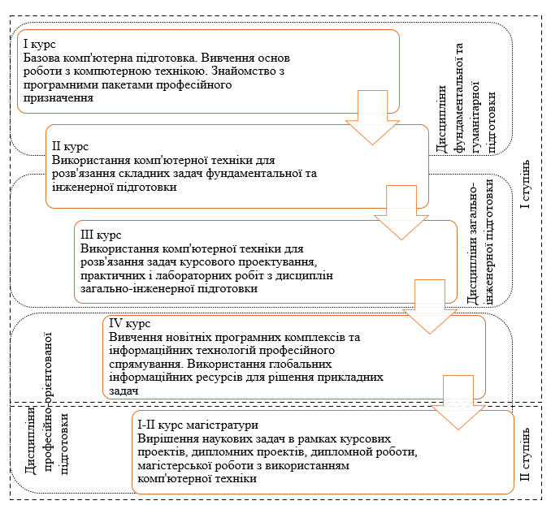
Рис. 1. Структура комплексної ступеневої безперервної комп’ютерної підготовки в ДонНАБА

- Віртуальні симуляції дозволяють створити досконалі копії реальних ситуацій і об'єктів. Це дає студентам можливість вивчати і відтворювати реальні випробування та ситуації, які можуть виникнути в робочому середовищі.
- Вартість обладнання, приладів, інструментів і матеріалів у реальних лабораторіях може бути дуже високою. Віртуальні симуляції дозволяють студентам взаємодіяти з дорогим технічним обладнанням без необхідності придбання фізичних пристроїв. Це робить технічну освіту більш доступною і виправдовує обмежений бюджет університетів.
- Середовище віртуальної лабораторії є безпечним і вільним від потенційних лабораторних загроз. Деякі експерименти та лабораторні роботи можуть бути небезпечними. Віртуальні симуляції дозволяють студентам здійснювати експерименти в безпечному середовищі, уникнувши можливих ризиків для їхнього здоров'я.
- Віртуальні симуляції дають студентам можливість вивчати матеріал у власному темпі. Вони можуть проводити експерименти і повторювати їх, поки не зрозуміють матеріал повністю. Це підтримує індивідуальний підхід до навчання.
- Віртуальні симуляції можуть бути доступні з будь-якого місця та в будь-який час, достатньо мати підключення до мережі Інтернет. Симуляцію та моделювання тепер можна виконувати онлайн з дуже малими затримками за допомогою технології хмарних обчислень і наднадійної мережі з низькою затримкою, такої як 5G.
- Інтерактивність віртуальних симуляцій може зробити навчання більш захоплюючим і зрозумілим для студентів, зокрема для молодших курсів, які звикли до використання технологій і не уявляють себе навчання без гаджетів.
- З розвитком технологій графіка значно покращилася. 3D-анімація та моделювання у віртуальних лабораторіях стали більш реалістичними, що робить їх набагато привабливішими.
Одним з ефективних засобів для практичного навчання в технічному закладі вищої освіти можна в умовах дистанційного навчання можна вважати віртуальні лабораторії (віртуальні симуляції), які дозволяють відчути себе учасником експериментів знаходячись в безпечному середовищі.
Серед наявних на ринку онлайн-платформ (наприклад, Beyond Labz, Labster, PraxiLabs (табл. 1) тощо) саме в Labster присутній розділ для інженерії, що є актуальним для технічного ЗВО, яким є ДонНАБА (рис. 2).
На сьогоднішній день, платформа Labster – світовий лідер з розробки віртуальних навчальних симуляторів [4], що вже успішно застосовуються в 3000 навчальних закладів. Кожен симулятор на платформі є повноцінним віртуальним комплексом з відео-інструкцією, теоретичними відомостями та інтерактивними вправами, що виконуються у 3D-середовищі лабораторії. Платформа Labster забезпечує можливість самостійного підключення викладачами учнів і студентів з подальшим аналізом результатів їх робіт.
Labster починав розвиватися як біотехнологічний освітній стартап, який на сьогоднішній день пропонує віртуальні лабораторії для студентів з різних наукових галузей (рис. 3). Labster забезпечує візуально привабливе 3D-середовище для студентів, які досліджують різні наукові концепції за допомогою розповіді або ігор. Labster пропонує чимало концепцій просунутого рівня, як і Beyond Labz, і підходить для студентів середніх шкіл та університетів.

Таблиця 1
Порівняльна таблиця основних характеристик онлайн-платформ
Характеристика | Beyond Labz | Labster | PraxiLabs
Види наукових предметів | Хімія, Фізика, Біологія | Хімія, Біологія, Фізика, Інженерія та інші | Хімія, Фізика, Біологія та інші
Тип доступу | Ліцензія | Підписка або ліцензія | Підписка або ліцензія
Можливості віртуальних лабораторій | Широкий спектр лабораторних робіт та експериментів | Віртуальні лабораторії з інтерактивними елементами | Віртуальні лабораторії з можливістю моделювання
Інтеграція з іншими платформами | Не зазначено | Зазначено в деяких випадках | Так, можлива інтеграція з іншими системами
Можливості управління | Можливості вчителів для відстеження прогресу студентів | Інструменти для вчителів для оцінювання та відстеження | Можливості вчителів для контролю та оцінювання
Мобільні додатки | Не зазначено | Так, доступно для деяких лабораторних робіт | Так, підтримка мобільних пристроїв
Мови | Англійська | Доступні різні мови в інтерфейсі та підтримці | Англійська та арабська (можливість розширення)

Labster охоплює широкий спектр тем з фізики (таких як електрика, механіка, електромагнетизм, оптика та енергетика). Для біології Labster пропонує безліч симуляцій, які охоплюють такі сфери, як фундаментальна біологія, біохімія, фізіологія, екологія, еволюція, харчові науки, харчування, клітинна та молекулярна біологія, біотехнологія та генетика. Студенти можуть проводити онлайн-експерименти з основних біологічних понять, таких як ділення клітин, дихання, кінетика ферментів і гель-електрофорез, до складніших, таких як базова генетика, генна регуляція, генна терапія, тощо. Labster також пропонує симуляції з галузі техніки та медицини. Labster може навчати студентів за допомогою інтерактивного моделювання безпеки в лабораторії та інформує студентів про те, що можна і чого не можна робити в лабораторному середовищі [3, 5 - 10]. Labster оснащено опціями «навчання викладачів» і «автоматизованої оцінки», а симуляції супроводжуються детальними протоколами, базовими теоріями та тестами, що дозволяє студентам продовжувати у своєму власному темпі.

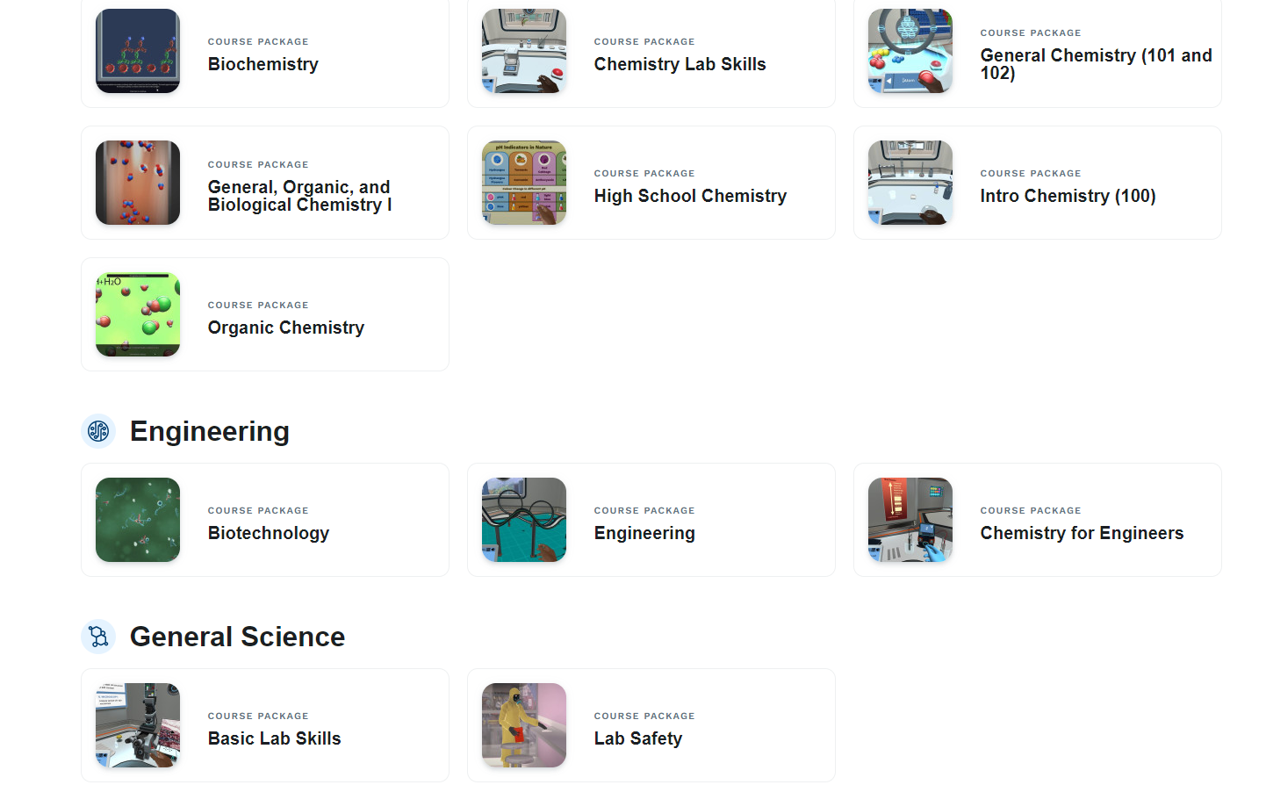
Рис. 2. Фрагмент каталогу симуляцій платформи Labster з категорією симуляції Інженерія

На сьогоднішній день повний каталог Labster містить в собі більше 300 симуляцій (ознайомитися можна за посиланням https://www.labster.com/simulations)
Крім того, Labster інтегрується з багатьма системами керування навчанням (LMS), включаючи Canvas, Blackboard і Google classroom та Moodle [11]. Це дозволяє викладачам легко розгортати симуляції, завантажуючи їх в обрану LMS. Студенти можуть отримати доступ до симуляцій у своїй LMS, і їм, в такому випадку, не потрібно буде входити на веб-сайт Labster.
Сама платформа бачить залучення своїх ресурсів у навчальний процес в наступному вигляді (рис. 4).

Рис. 3. Основні категорії віртуальних симуляцій платформи Labster

Рис. 4. Рекомендації по використанню платформи Labster (за матеріалами Labster)

Наприкінці 2022 року Міністерство освіти і науки України та провідна платформа для віртуальних лабораторій та інтерактивної науки Labster оголосили про угоду про співпрацю [12]. Таким чином, навчальні заклади України отримали можливість приєднатися до можливостей використання віртуальних симуляції в навчальному процесі, якими вже користується більше 5 млн. студентів та учнів 3000 навчальних закладів в 70 країнах світу.
Платформа Labster, окрім надання доступу до свого каталогу симуляцій, також надає послуги з професійного розвитку та технічну підтримку для всіх викладачів і студентів з видачею відповідних сертифікатів (рис. 5).
Декілька університетів в Україні протягом перших кількох тижнів скористалися пропозицією платформи Labster і почали впроваджувати симуляції від платформи як частину своїх курсів. Серед них і Донбаська національна академія будівництва і архітектури [13].
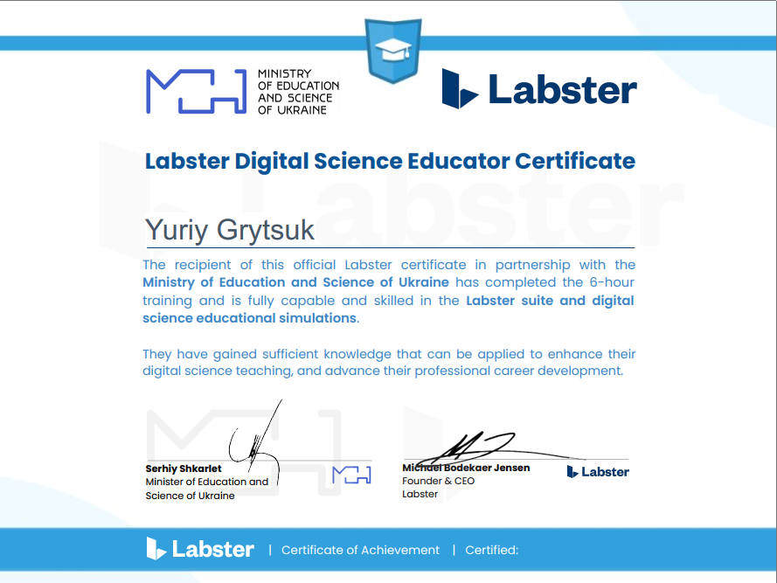
Рис. 5. Сертифікат про проходження викладачем навчання про використання симуляцій Labster

В Донбаській національній академії будівництва і архітектури платформа віртуальних симуляції залучена в підготовку з навчальних дисциплін «Фізика», «Хімія», «Екологія» та «Сучасні інформаційні технологій в професійній діяльності». Набір віртуальних симуляцій може змінюватися в залежності від освітньо-професійної програми та рівня підготовки здобувачів. Так, наприклад. для бакалаврів при вивчення дисципліни «Фізика» симуляцій використовується більше 30 (рис. 6), а для магістрів в навчальній дисципліні «Сучасні інформаційні технологій в професійній діяльності» – лише 4 (рис. 7).
Робота ДонНАБА в умовах карантинних обмежень, а пізніше в умовах військової агресії показала перспективність вирішення питань та проблем, що виникають під час організації дистанційної освіти. Залученість та зацікавленість здобувачів під час інтеграції віртуальних симуляцій в освітній процес підтвердила необхідність можливого розширення впровадження симуляцій та їх подальшу інтеграцію в систему дистанційної освіти ДонНАБА.

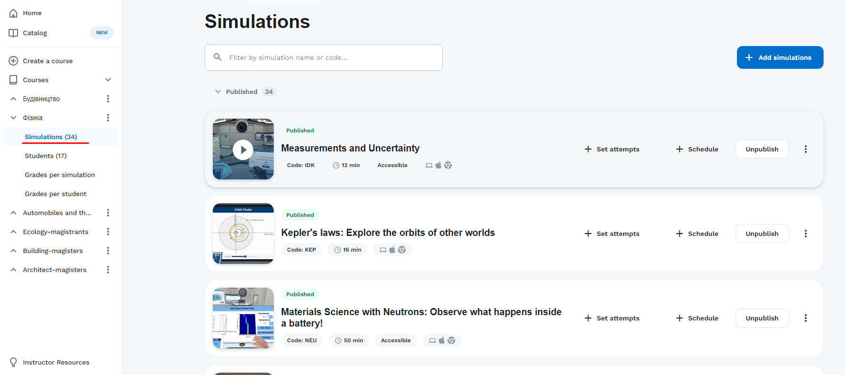
Рис. 6. Залучення симуляцій Labster при вивчення дисципліни «Фізика»

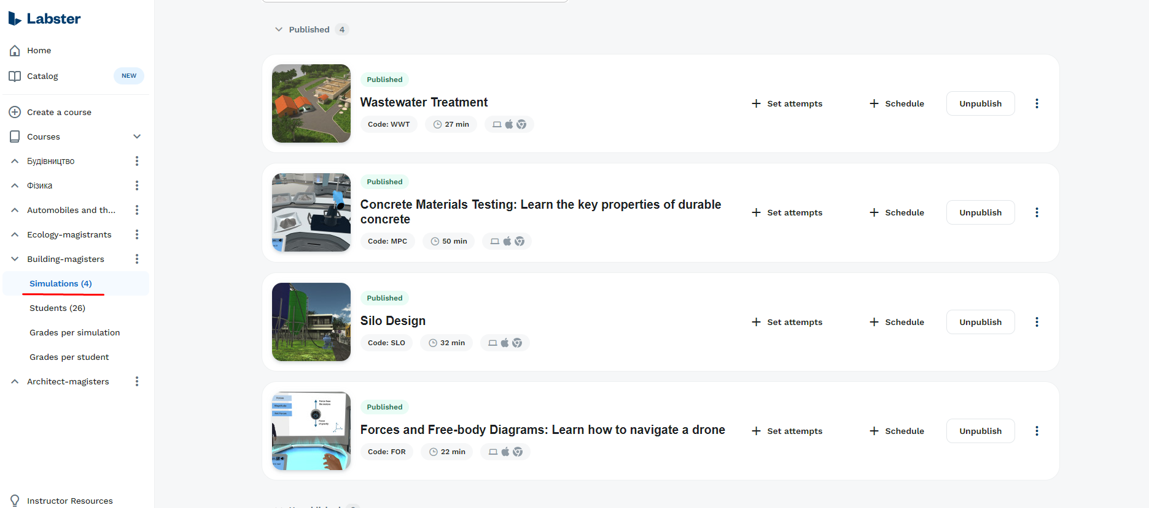
Рис. 7. Залучення симуляцій Labster при вивчення дисципліни «Сучасні інформаційні технологій в професійній діяльності»

Література
- Грицук Ю.В. Комплексна ступенева система ІТ-підготовки інженера-будівельника / Ю.В. Грицук, Д.В. Гуляк // САПР Allplan у архітектурі і будівництві // Матеріали семінару Міжнародного науково-практичного фестивалю (м. Київ, 22-26 квітня 2013 року). – К: НАУ, 2013. – С.32-34.
- Грицук Ю.В. Проблеми організації дистанційного навчання в умовах карантину в Донбаській національній академії будівництва і архітектури // Кухаренко В.М., Бондаренко В.В. Екстрене дистанційне навчання в Україні: Монографія / За ред. В.М. Кухаренка, В.В. Бондаренка – Харків:. Вид-во КП «Міська друкарня», 2020. – 409 с. – С. 176 – 184.
- Senapati, S. Peeking into the Sophisticated World of Interactive Science Simulations (2022) Resonance, 27 (11), pp. 1971-1983.
- Платформа Labster. – URL: https://mooc4ua.online/platforms/3 (дата звернення 20.11.2023)
- What is Labster and How Can It Be Used for Teaching? Tips & Tricks – URL: https://www.techlearning.com/how-to/what-is-labster-and-how-can-it-be-used-for-teaching-tips-and-tricks (дата звернення 20.11.2023)
- Inspire Students with Immersive STEM Learning. – URL: https://www.labster.com/ (дата звернення 20.11.2023)
- Tripepi, M. Microbiology Laboratory Simulations: From a Last-Minute Resource during the Covid-19 Pandemic to a Valuable Learning Tool to Retain- A Semester Microbiology Laboratory Curriculum That Uses Labster as Prelaboratory Activity (2022) Journal of Microbiology and Biology Education, 23 (1).
- de Vries, L.E., May, M. Virtual laboratory simulation in the education of laboratory technicians–motivation and study intensity (2019) Biochemistry and Molecular Biology Education, 47 (3), pp. 257-262.
- Alvarez, K.S. Using virtual simulations in online laboratory instruction and active learning exercises as a response to instructional challenges during COVID-19 (2021) Journal of Microbiology and Biology Education, 22 (2).
- Mambo, S.M., Makatia Omusilibwa, F. Effects of Coronavirus Pandemic Spread on Science, Technology, Engineering and Mathematics Education in Higher Learning Institutions (2020) 2020 IFEES World Engineering Education Forum - Global Engineering Deans Council, WEEF-GEDC 2020, art. no. 9293679.
- Moodle - How to add Labster simulations to your course (LTI 1.3) – URL: https://help.labster.com/instructors/collections/681675/sections/3094183/articles/5827900-moodle-how-to-add-labster-simulations-to-your-course-lti-1-3/ (дата звернення 20.11.2023)
- Платформа «Labster» для віртуальних лабораторій та інтерактивної науки відкриває нові можливості для України – URL: https://mon.gov.ua/ua/news/platforma-labster-dlya-virtualnih-laboratorij-ta-interaktivnoyi-nauki-vidkrivaye-novi-mozhlivosti-dlya-ukrayini (дата звернення 20.11.2023)
- Можливості Labster для ДонНАБА – URL: https://donnaba.edu.ua/academy/news/2215-mozhlyvosti-labster-dlia-donnaba (дата звернення 20.11.2023)

